# **2. Научно – исследовательская часть**

## **2.1 Постановка задачи проектирования**

Разрабатываемая база данных будет предназначена для реализации веб-приложения, позволяющего клиентам стоматологической клиники просматривать информацию о врачах, прайс-лист услуг, а также самостоятельно записываться на первичный прием к конкретному специалисту.

База данных будет содержать информацию о врачах, перечне и стоимости доступных услуг.

* Незарегистрированный пользователь может просматривать информацию о врачах и доступных услугах.
* Зарегистрированный пользователь может самостоятельно записаться на первичный прием.

## **2.2. Описание предметной области**

Клиенты приходят в стоматологическую клинику на консультацию или для получения медицинских услуг.

* Существует два типа пользователей – клиент клиники- человек, получающий услуги клиники и администратор- работник регистратуры
* При регистрации свои личные данные клиент заполняет самостоятельно, а именно ФИО, дату рождения и номер телефона
* Клиент записывается на прием самостоятельно, выбирая врача и удобное для себя время, после чего назначается начало и конец приёма у врача
* Также на прием клиента может записать администратор
* Прием включает в себя услуги, они имеют наименование и стоимость соответственно
* Администратор имеет доступ к списку врачей и их личным данным, которые включают в себя ФИО врача, его специальность, дату начала работы
* Также администратор имеет доступ к сменам врачей, а именно к дате смены, началу и концу рабочего дня

**Концептуальная схема базы данных:**

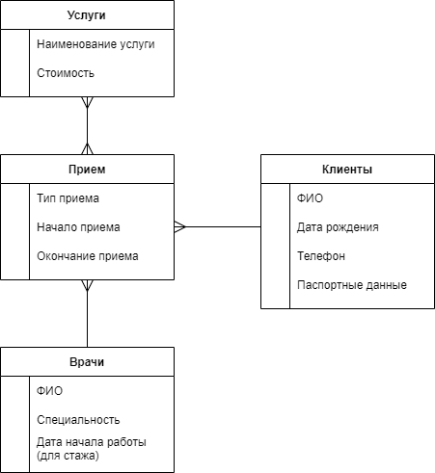

**Рисунок 1.** Концептуальная схема базы данных

## **2.3 Анализ аналоговых прототипов.**

### **«ПроДентаЛюкс»**

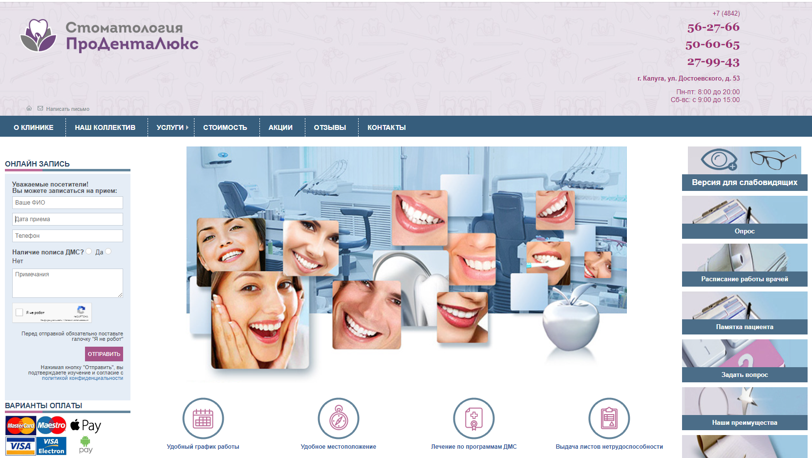

**Плюсы:**

* Возможность записи
* Наличие акций и скидок

**Минусы:**

* Отсутствие записи к конкретному врачу
* Отсутствие выбора времени записи

### **«Стоматология Доктора Ермакова»**

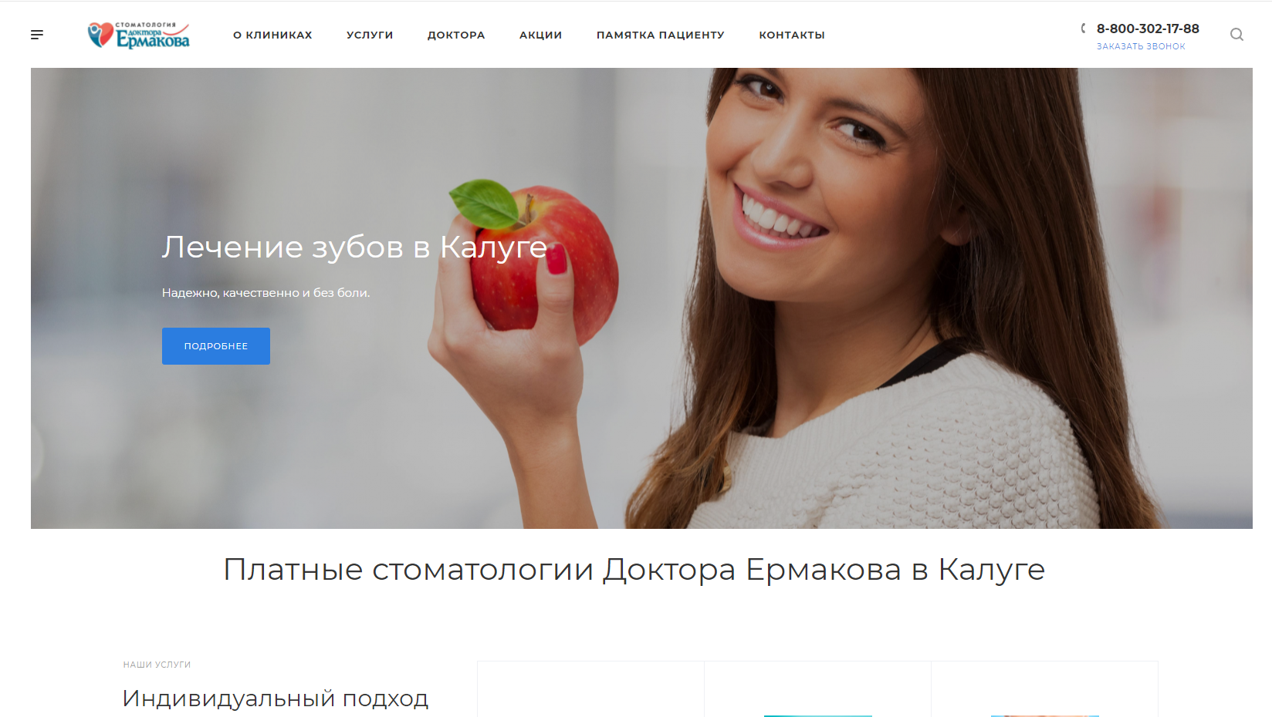

**Плюсы:**

* Удобный интерфейс
* Широкий ассортимент

**Минусы:**

* Отсутствие возможности записи
* Отсутствие информации о врачах

### **«Клиника Доктора Северинова»**

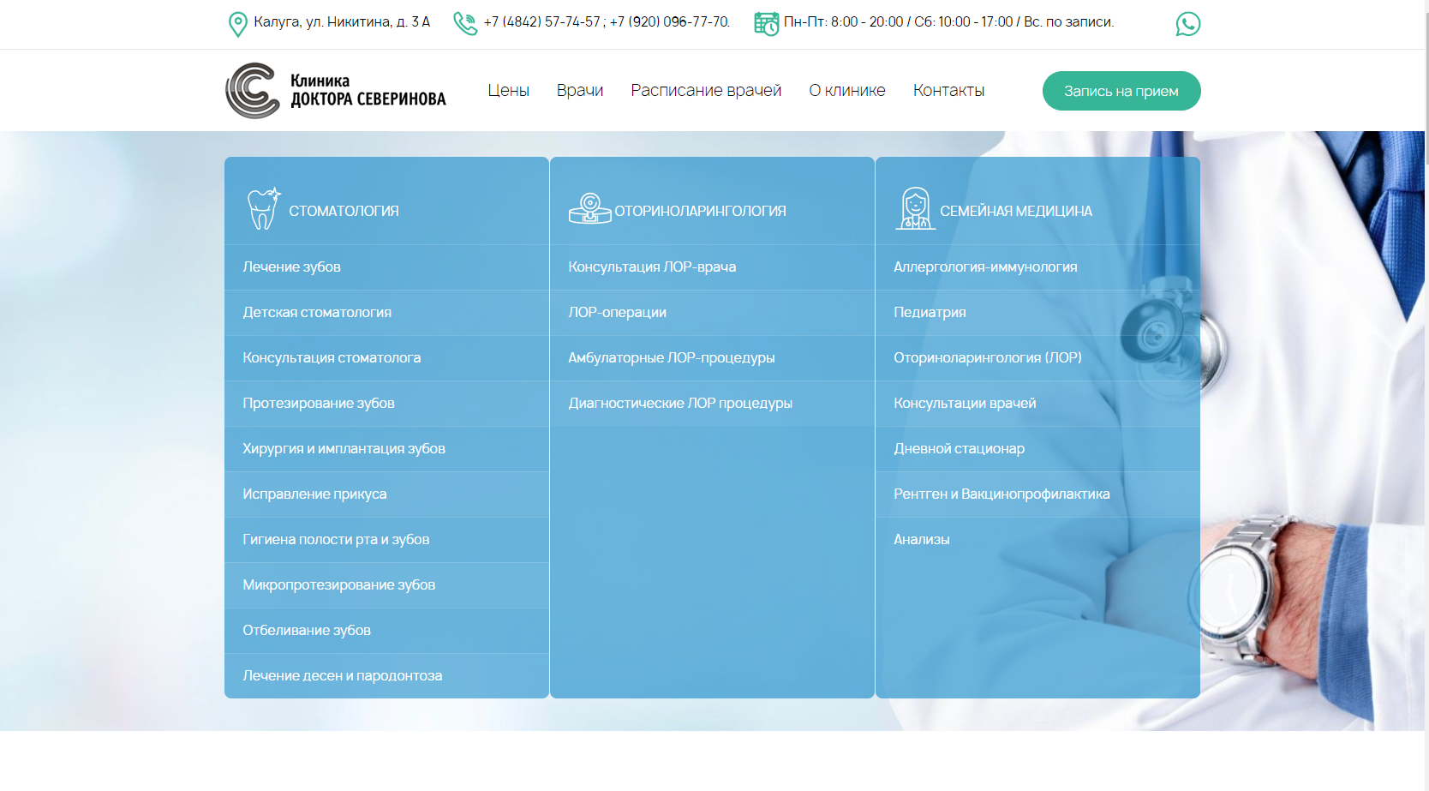

**Плюсы:**

* Возможность записи к конкретному врачу
* Большое количество информации о предоставляемых услугах и врачах

**Минусы:**

* Отсутствие выбора времени записи

Таким образом сайты имеют как различные достоинства, например, наличие акций и скидок, широкий ассортимент, так и недостатки, например, невозможность указания деталей записи. Поэтому целью данной работы является создание веб-приложения, позволяющего быстро и удобно записаться на прием в стоматологическую клинику к конкретному врачу и на определённое время.

## **2.4 Перечень задач, подлежащих решению в процессе разработки.**

1. Разработка компонента пользовательского интерфейса;
2. разработка клиентского компонента;
3. разработка серверного компонента;
4. тестирование разработанного приложения;
5. исправление выявленных ошибок.

## **2.5 Обоснование выбора инструментов и платформы для разработки.**

Для успешной разработки проекта, используется операционная система Windows 10. Windows 10 — [операционная система](https://ru.wikipedia.org/wiki/%D0%9E%D0%BF%D0%B5%D1%80%D0%B0%D1%86%D0%B8%D0%BE%D0%BD%D0%BD%D0%B0%D1%8F_%D1%81%D0%B8%D1%81%D1%82%D0%B5%D0%BC%D0%B0) для [персональных компьютеров](https://ru.wikipedia.org/wiki/%D0%9F%D0%B5%D1%80%D1%81%D0%BE%D0%BD%D0%B0%D0%BB%D1%8C%D0%BD%D1%8B%D0%B9_%D0%BA%D0%BE%D0%BC%D0%BF%D1%8C%D1%8E%D1%82%D0%B5%D1%80) и [рабочих станций](https://ru.wikipedia.org/wiki/%D0%A0%D0%B0%D0%B1%D0%BE%D1%87%D0%B0%D1%8F_%D1%81%D1%82%D0%B0%D0%BD%D1%86%D0%B8%D1%8F), разработанная корпорацией [Microsoft](https://ru.wikipedia.org/wiki/Microsoft) в рамках семейства [Windows NT](https://ru.wikipedia.org/wiki/Windows_NT).

Данная платформа предоставляет широкий набор инструментов для работы с ОС Windows, например, язык программирования Си с использованием базовых функций интерфейсов программирования приложений операционных систем Microsoft Windows – Windows API. WinApi – это набор функций, работающих под управлением ОС Windows. С помощью WinAPI можно создавать различные оконные процедуры, диалоговые окна, программы и даже игры, а также работать с операционной системой на прямую.

Согласно Statcounter.com, общий рейтинг операционных систем, показывает, что лидером является Windows, который установлен на 76,58% всех компьютеров, OS X — 18,93% и Linux — 1,62%. Платформа Windows является самой популярной и доступной, также для этой платформы создано много удобных средств, для облегчения выполнения проекта.

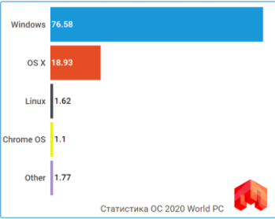

Рисунок 4. Статистика использования операционных систем в мире.

В качестве среды разработки используется Visual Studio Code. Интегрированная среда разработки Visual Studio Code — это стартовая площадка для написания, отладки и сборки кода, а также последующей публикации приложений. Интегрированная среда разработки (IDE) представляет собой многофункциональную программу, которую можно использовать для различных аспектов разработки программного обеспечения. Помимо стандартного редактора и отладчика, которые существуют в большинстве сред IDE, Visual Studio Code включает в себя компиляторы, средства автозавершения кода, графические конструкторы и многие другие функции для упрощения процесса разработки.

Ниже перечислены некоторые популярные возможности Visual Studio Code, которые помогут вам повысить продуктивность разработки программного обеспечения.

* волнистые линии и [быстрые действия](https://docs.microsoft.com/ru-ru/visualstudio/ide/quick-actions?view=vs-2019);

Волнистые линии обозначают ошибки или потенциальные проблемы кода прямо во время ввода. Эти визуальные подсказки позволяют устранять проблемы немедленно и не ждать, пока ошибка будет обнаружена во время сборки или запуска программы. Если навести указатель мыши на волнистую линию, на экран будут выведены дополнительные сведения об ошибке. Кроме того, в поле слева может появляться значок лампочки с быстрыми действиями по устранению ошибки.

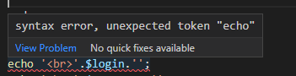

Рисунок 5. Волнистые линии и быстрые действия

* поиск в Visual Studio Code

Среда Visual Studio Code может показаться сложной, ведь там столько разных меню, параметров и свойств. Чтобы быстро находить функции интегрированной среды разработки и элементы кода, в Visual Studio Code представлен единый компонент поиска (**CTRL**+**Q**).

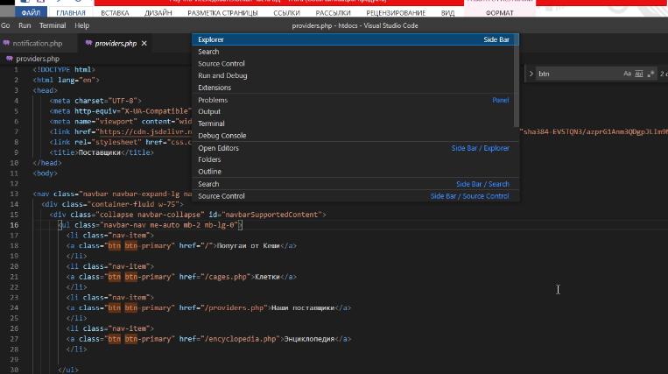

Рисунок 6. Поиск в Visual Studio Code

Согласно опросу, проведенного среди 3240 разработчиков в феврале 2018 организацией Standard, разработчики выделили такие средства разработки, как наиболее часто используемые:

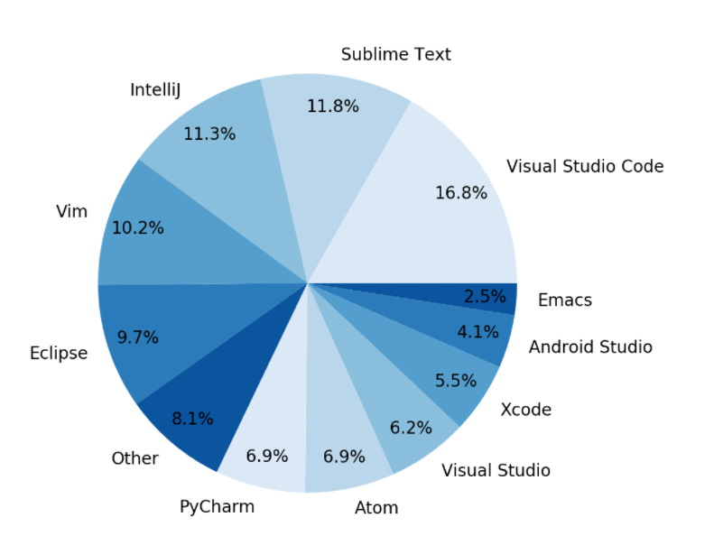

Рисунок 7. Статистика использования платформ для разработки систем в мире.

Первое место среди IDE у Visual Studio Code с 16.8% использующих его разработчиков.

Также, Visual Studio Code обладает хорошим отладчиком, с помощью которого можно легко отследить ошибки в коде и без проблем их исправить, позволяет удобно и быстро создавать проекты и работать с ними.

По сравнению со средой разработки Eclipse, Visual Studio Code имеет более простой интерфейс в использовании.

Для разработки проекта можно использовать следующие инструменты:

* язык гипертекстовой разметки HTML;

HTML (от англ. HyperText Markup Language — «язык гипертекстовой разметки») — стандартизированный язык разметки документов для просмотра веб-страниц в браузере. Веб-браузеры получают HTML документ от сервера по протоколам HTTP/HTTPS или открывают с локального диска, далее интерпретируют код в интерфейс, который будет отображаться на экране монитора.

Элементы HTML являются строительными блоками HTML страниц. С помощью HTML разные конструкции, изображения и другие объекты такие как интеракивная веб-формы могут быть встроены в отображаемую страницу. HTML предоставляет средства для создания заголовков, абзацев, списков, ссылок, цитат и других элементов. Элементы HTML выделяются тегами, записанными с использованием угловых скобок. Такие теги, как <img /> и <input />, напрямую вводят контент на страницу. Другие теги, такие как <p>, окружают и оформляют текст внутри себя и могут включать другие теги в качестве подэлементов. Браузеры не отображают HTML-теги, но используют их для интерпретации содержимого страницы.

В HTML можно встроить программый код на языке программирования JavaScript, для управления поведением и содержанием веб-страниц. Также включение CSS в HTML описывает внешний вид и макет страницы.

* каскадные таблицы стилей CSS;

CSS используется создателями веб-страниц для задания цветов, шрифтов, стилей, расположения отдельных блоков и других аспектов представления внешнего вида этих веб-страниц. Основной целью разработки CSS являлось отделение описания логической структуры веб-страницы (которое производится с помощью HTML или других языков разметки) от описания внешнего вида этой веб-страницы (которое теперь производится с помощью формального языка CSS). Такое разделение может увеличить доступность документа, предоставить большую гибкость и возможность управления его представлением, а также уменьшить сложность и повторяемость в структурном содержимом.

Кроме того, CSS позволяет представлять один и тот же документ в различных стилях или методах вывода, таких как экранное представление, печатное представление, чтение голосом (специальным голосовым браузером или программой чтения с экрана) или при выводе устройствами, использующими шрифт Брайля.

* язык программирования PHP;

PHP (англ. PHP: Hypertext Preprocessor — «PHP: препроцессор гипертекста»; первоначально PHP/FI (Personal Home Page / Form Interpreter), а позже названный Personal Home Page Tools — «Инструменты для создания персональных веб-страниц») — скриптовый язык общего назначения, интенсивно применяемый для разработки веб-приложений. В настоящее время поддерживается подавляющим большинством хостинг-провайдеров и является одним из лидеров среди языков, применяющихся для создания динамических веб-сайтов.

Язык и его интерпретатор (Zend Engine) разрабатываются группой энтузиастов в рамках проекта с открытым кодом. Проект распространяется под собственной лицензией, несовместимой с GNU GPL.

В области веб-программирования, в частности серверной части, PHP — один из популярных сценарных языков (наряду с JSP, Perl и языками, используемыми в ASP.NET).

Популярность в области построения веб-сайтов определяется наличием большого набора встроенных средств и дополнительных модулей для разработки веб-приложений. Основные из них:

* автоматическое извлечение POST- и GET-параметров, а также переменных окружения веб-сервера в предопределённые массивы;
* взаимодействие с большим количеством различных систем управления базами данных через дополнительные модули (MySQL, MySQLi, SQLite, PostgreSQL, Oracle Database (OCI8), Microsoft SQL Server, Sybase, ODBC, mSQL, IBM DB2, Cloudscape и Apache Derby, Informix, Ovrimos SQL, Lotus Notes, DB++, DBM, dBase, DBX, FrontBase, FilePro, Ingres II, SESAM, Firebird и InterBase, Paradox File Access, MaxDB, интерфейс PDO, Redis);
* автоматизированная отправка HTTP-заголовков;
* работа с HTTP-авторизацией;
* работа с cookies и сессиями;
* работа с локальными и удалёнными файлами, сокетами;
* обработка файлов, загружаемых на сервер;
* работа с XForms.

По состоянию на 2010-е годы используется сотнями тысяч разработчиков; согласно рейтингу корпорации TIOBE, базирующемуся на данных поисковых систем, в мае 2016 года PHP находился на 6 месте среди языков программирования.

Входит в LAMP — распространённый набор программного обеспечения для создания и хостинга веб-сайтов (Linux, Apache, MySQL, PHP).

Среди сайтов, использующих PHP — Facebook, Wikipedia, Yahoo!, Baidu.

* база данных MySql;

Первое место среди IDE у Visual Studio Code с 16.8% использующих его разработчиков.

MySQL — свободная реляционная система управления базами данных. Разработку и поддержку MySQL осуществляет корпорация Oracle, получившая права на торговую марку вместе с поглощённой Sun Microsystems, которая ранее приобрела шведскую компанию MySQL AB. Продукт распространяется как под GNU General Public License, так и под собственной коммерческой лицензией. Помимо этого, разработчики создают функциональность по заказу лицензионных пользователей. Именно благодаря такому заказу почти в самых ранних версиях появился механизм репликации.

MySQL является решением для малых и средних приложений. Входит в состав серверов WAMP, AppServ, LAMP и в портативные сборки серверов Денвер, XAMPP, VertrigoServ. Обычно MySQL используется в качестве сервера, к которому обращаются локальные или удалённые клиенты, однако в дистрибутив входит библиотека внутреннего сервера, позволяющая включать MySQL в автономные программы.

Гибкость СУБД MySQL обеспечивается поддержкой большого количества типов таблиц: пользователи могут выбрать как таблицы типа MyISAM, поддерживающие полнотекстовый поиск, так и таблицы InnoDB, поддерживающие транзакции на уровне отдельных записей. Более того, СУБД MySQL поставляется со специальным типом таблиц EXAMPLE, демонстрирующим принципы создания новых типов таблиц. Благодаря открытой архитектуре и GPL-лицензированию, в СУБД MySQL постоянно появляются новые типы таблиц.

MySQL имеет API и коннекторы для языков Delphi, C, C++, Эйфель, Java, Лисп, Perl, PHP, Python, Ruby, Smalltalk, Компонентный Паскаль, Tcl и Lua, библиотеки для языков платформы .NET.